**ME209 第10周会议记录**

**第1组：张泽楷、徐文焯、易俊杰、邵昊南**

**组会时间：2020.11.13**

**地点：东中院**

**参加人员：全员参加**

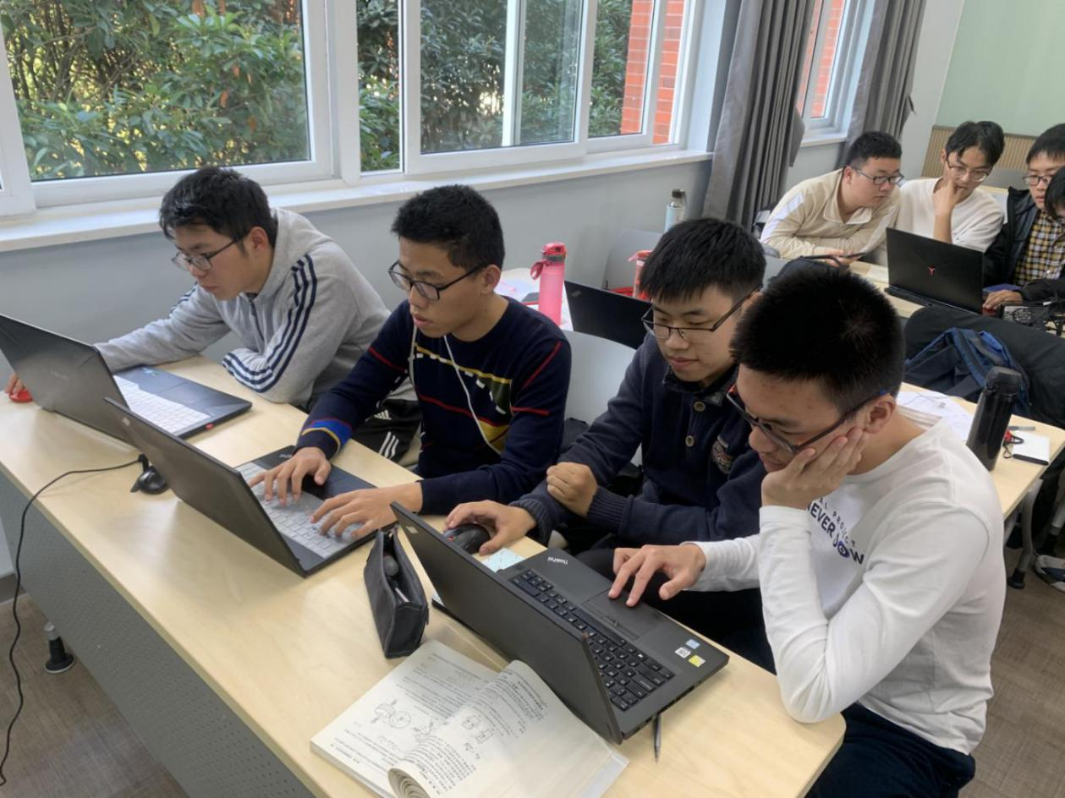

**一、本周议题：**检查任务情况，安排后续任务

**二、主要讨论内容:**

1. 审核了3D建模完成情况，目前整体模型已初步具备形体；
2. 在蜗轮蜗杆装配方面遇到了一些技术难题，目前正尝试解决；
3. 考虑到如果蜗轮蜗杆放置于轮部，可能导致轴过细，可能无法很好地完成承力传力功能，因此老师建议采用同步带代替，将蜗轮蜗杆放置于万向节附近，此思路可予以考虑；
4. 对探测系统进行了简单的探讨；
5. 开始准备详细设计答辩，初步进行了答辩分工，也进行了答辩思路的简要探讨；
6. 大创项目已成功立项，组员补充填报了相应大创项目的信息。

**三、结论：**任务有序进行中，部分技术难点可查阅资料。

**四、下周工作安排：**继续按计划执行。